离散数学第3次作业参考答案
学号： 姓名： 班级： 总分：

一、(每小题4分，共8分)将下列命题用0元谓词符号化.
(1) 小王学过英语和法语；
解：设F(x):x学过英语,G(x):x学过法语, a:小王.
那么原命题符号化为：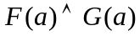 .
(2) 2大于3仅当2大于4.
解：设L(x, y)：x > y. a: 2, b: 3, c: 4.
则原命题符号化为：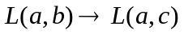
(更正：原来为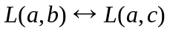)
写成：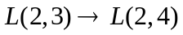也可以
二、(每题4分，共16分)在一阶逻辑中将下列命题符号化，并判断各命题的真值。(假设个体域为实数集合)
(1) 对于任意的x，均有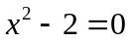；
解： 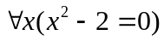 真值为假
或者写为：
令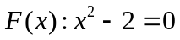，则有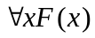 也可以.
(2) 存在x，使得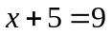.
解：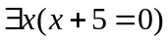 真值为真
(3) 对所有的x，都存在y，使得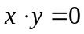.
解：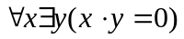 真
(4) 存在x，使得对所有的y，都有.
解：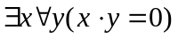 真
三、(每题4分，共8分)在一阶逻辑中将下列命题符号化。
(1) 天下乌鸦一般黑;
解：个体域为全总个体域
设,则原命题符号化为：
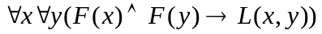 或者
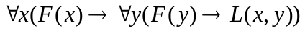
(2) 在北京卖菜的人不全是外地人。
解：解法一：
设G(x):x是在北京卖菜人, H(x):x是外地人,则原命题可符号化为：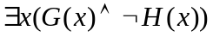
或者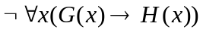
解法二：
设G(x):x是人, F(x):x在北京卖菜, H(x):x是外地的,则原命题可符号化为：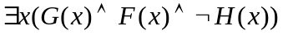
或者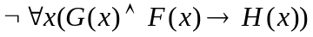

四、(每小题5分，共10分)给定解释I和I下的赋值σ如下
(a) 个体域为实数集R.
(b) 特定元素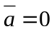.
(c) 函数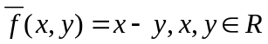.
(d) 谓词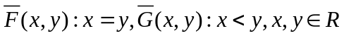.
(e) 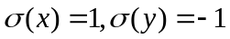.(含义：将公式中自由出现的x用1代替，自由出现的y用-1代替).
给出下列公式在I与σ下的解释，并指出它们的真值.
(1) 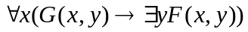.
解：因为第一个y是自由出现的的个体变项, 所以将第一个y用-1代替，则原公式解释为
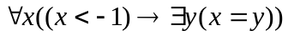 ，
其汉语描述为：对任意实数x,当x<-1时，那么存在实数y,使得x=y. 真值为1

(2) 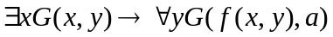.
解：因为在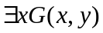中y是自由出现的,将y用-1代替.而在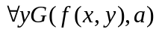中,x自用出现,将其用1代替。那么原公式解释为：
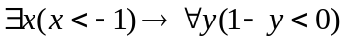.
汉语可描述为：如果存在实数x,使得x<-1,那么对任意的实数y,都要1-y < 0. 真值为 0

五、(每个4分，共12分)判断下面的说法是否正确。
(1) 一阶逻辑公式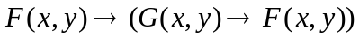是命题公式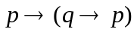的代换实例，并且是永真公式. ( 正确 )
(2) 公式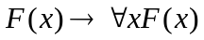是永真公式. ( 正确 )
(3) 公式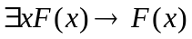是可满足式. ( 正确 )
六、(10分)给定公式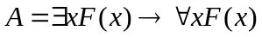
(1) (4分)在解释中，个体域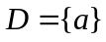. 证明公式A在下的真值为1.
证明：显然，由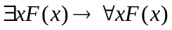，可得

(2) (6分)在解释中，个体域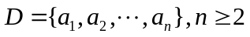. 公式A在下的真值还一定为1吗？你能否举例说明?
答：不一定.比如取D={1，2},且设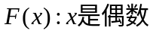.那么原公式等价为:
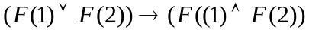
这个公式的真值显然为0.
七、(每小题4分，共8分)给定个体域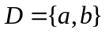，消去下列各式中的量词.
(1) 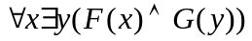
解：方法一
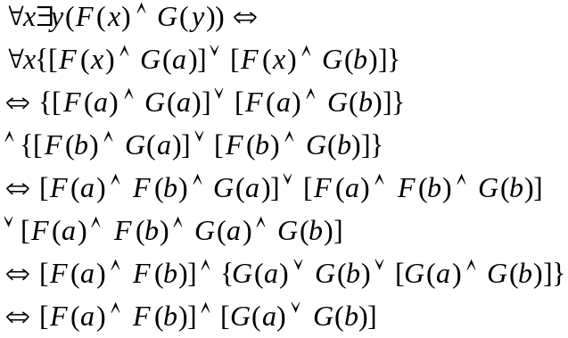
方法二：
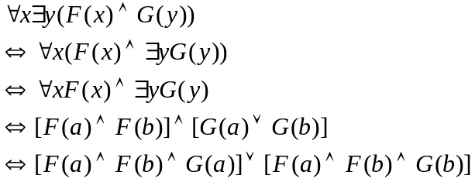
其它解法适当给分。
(2) 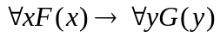
解：消去量词后为：
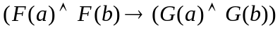
八、(4分)小明使用量词辖域收缩与扩张等值式进行如下演算：
请问小明的演算有错吗？为什么?
答：有错.因为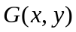中含有x,所以不适用于量词辖域收缩与扩张等值式。

九、(8分)在自然推理系统中，构造下列推理的证明
没有白色的乌鸦。北京鸭是白色的。所以，北京鸭不是乌鸦。
构造过程：
(1)
设F(x):x是乌鸦, 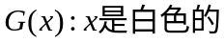,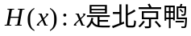
(2) 列出推理的形式结构
前提：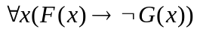, 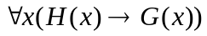
结论：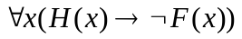
(3) 证明
① 前提引入
② 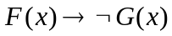 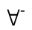
③ 前提引入
④ 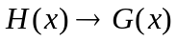
⑤ 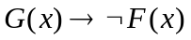 ②置换
⑥ 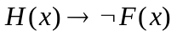 ④⑤假言三段论
⑦ 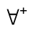

十、(每小题8分，共16分)在自然推理系统中，构造下列推理的证明.(个体域为人类集合)
(1) 每个喜欢步行的人都不喜欢骑自行车。每个人或者喜欢骑自行车或者喜欢乘汽车。有的人不喜欢乘汽车。所以有的人不喜欢步行。
构造过程:
- 简单命题符号化
设F(x):x喜欢步行，G(x)：x喜欢骑自行车，H(x):x喜欢乘汽车
- 列出推理的形式结构
前提：
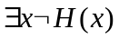
结论：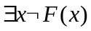
- 证明：
① 前提引入规则
② 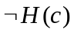 ①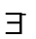
③ 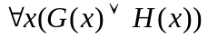 前提引入规则
④ 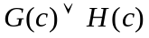 ③
⑤ 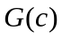 ②④析取三段论
⑥ 前提引入
⑦ 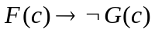 ⑥
⑧ 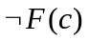 ⑤⑦拒取规则
⑨ ⑧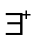

(2) 每个科学工作者都是刻苦钻研的，每个刻苦钻研而又聪明的人在他的事业中都将获得成功。王大海是科学工作者，并且是聪明的。所以王大海在他的事业中将获得成功。
构造过程:
(1) 简单命题符号化：
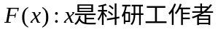,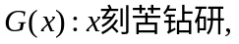
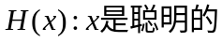,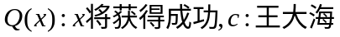
(2) 列出推理的形式结构
前提：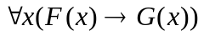,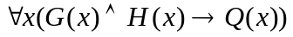,
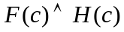
结论：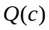
(3) 证明：
① 前提引入
② 前提引入
③ 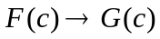 ②
④ 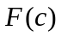 ①化简
⑤ ③④假言推理
⑥ 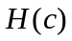 ①化简
⑦ 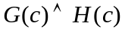 ⑤⑥合取
⑧ 前提引入
⑨ 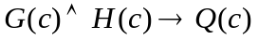 ⑧
⑩ ⑦⑨假言推理

